В последнее время участились случаю обмана людей при покупке айфонов, продают людям новый телефон, а реально б/у то есть «трансформер» собранный из запчастей. Любители айфонов – будьте бдительны!
Осматриваем запечатанную коробку, она должна быть без вмятин и видимых повреждений и быть запакована в полиэтилен, качество материалов хорошее, коробка прочная.
Комплектация аппарата: коробка, айфон (новый должен быть в защитных пленках), наушники (должны быть запакованы в пленку), зарядка с дата кабелем (должны быть запакованы в пленку), и комплект с документацией, еще идет скрепка для открытия каретки сим карты.
iPhone 4s
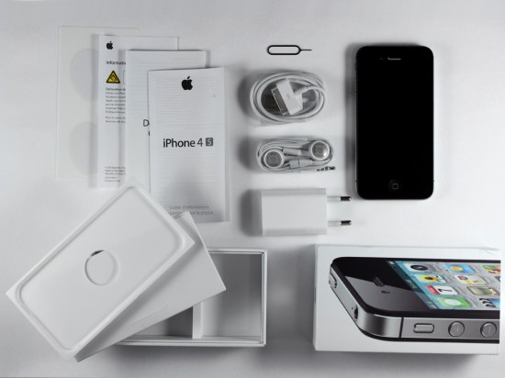
iPhone 4
Лицевая сторона iPhone 4
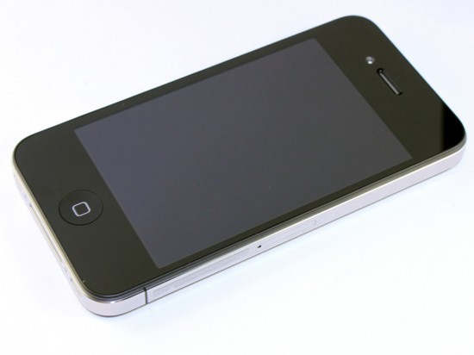
Тыльная сторона iPhone 4
При покупке аппарата обязательно проверяйте:
1. серийный номер на коробке (тыльная сторона коробки).Красным обведено модель. Serial№о - это серийный номер. Imei то же есть но на картинке затерто
Серийный номер указан стрелкой
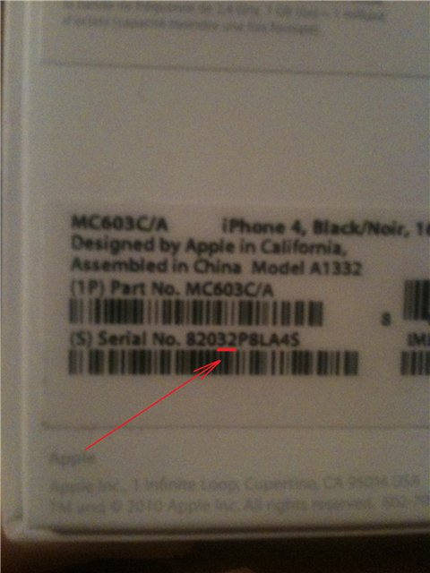
Так выглядит коробка аппарата для Америки.
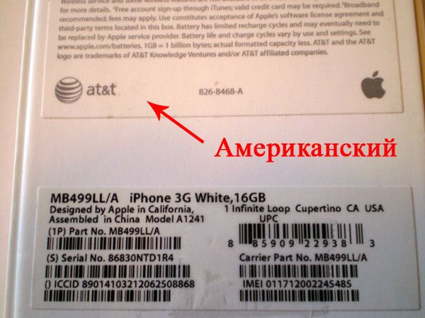
Комплектация зарядками
2. Берем аппарат - осматриваем обязательно внешне его на наличие видимых повреждений далее, с помощью скрепки вынимаем каретку микро симки и проверяем серийный номер на каретке сим карты и imei (номера должны совпадать с тем что на коробке и в аппарате).
3. Если телефон активирован, то заходим в настройки, далее в основные, далее об устройстве и проверяем серийный номер (должен совпадать с номером коробки и каретки сим карты).
Если телефон не активирован то включаем iPhone, нажимаем и держим кнопку Power (кнопка сверху), пока он не включится (2-4 секунды, если не включается подсоединяем зарядку и заряжаем 5 минут, дозарядить можно от розетки или через USB порт ноутбука), когда iPhone включится на экране будет картинка
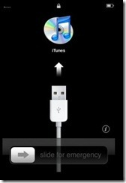
подключаем к компу с Инетом айфон и запускаем iTunes (в зависимости какой язык и настройки в iTunes то такой язык и время будут установлены при активации в iPhone). В iTunes должен автоматически запуститься процесс активации. Бывает что iPhone не определяется, то его необходимо подключить в другой порт USB. Процесс активации автоматический и не занимает много времени, соглашаемся с лицензионными соглашениями Apple и жмем кнопку далее. По завершению активации на экране iPhone появится сообщение, что устройство активировано и есть доступ к рабочему столу (в iPhone он называется SpringBoard)
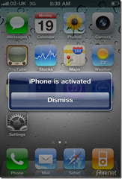
Устанавливаем микро симку (если Вы активировали без нее) iPhone в этот момент должен зарегистрироваться в местной сотовой сети и в верхней части экрана появится название оператора, если результата нет, то вставляем симку и ждем пару минут регистрации в сотовой сети. Совершаем контрольный звонок (бывает что продавец не хочет снимать защитную пленку пока не убедится что Вы берете аппарат, и поэтому звук в динамике будет тихим так как она закрывает динамик). Если сотовая сеть определилась, пробный звонок совершен, значит этот iPhone не залоченный и работает то самое время проверить п.3 данного мануала.
Может быть, что аппарат ваш Refurbished.
Восстановлен на заводе, причем может быть собран из запчастей доселе разных аппаратов засунутых в новый корпус, оттестированных и отданных в перепродажу. Серийный номер таких аппаратов начинается на 5K это восстановленный.
Если номера не совпадает (п.1-3), значит, у Вас коробка от одного телефона, сама плата от другого телефона и каретка сим карты от третьего (такие варианты я встречал).
4.Далее заходим сюда: Проверяем айфон вводим серийный номер и получаем информацию про телефон.
Результат выглядеть будет вот так (пример):
Serial number: 8283553WY7K
Name: iPhone 3G
Model: iphone_3g
Group1: iPhone
Group2:
Generation: 2
ModelCode: iphone_3g
Machine Model: iPhone1,2
Model introduced: 2008
Production year: 2008
Production week: 35 (September)
Production number: 5912 (within this week)
introduced test: GOED
CPU speed: 400MHz
Family name: A1241
Screen size: 3.5 inch
Screen resolution: 480x320 pixels
Colour: Black
Capacity: 16GB
Factory: 82 (China)
External link: Technical specifications by apple-history.com
External link: Portatronix sells parts for this iPod
Uitbreidingen: Uitbreidingsmogelijkheden van dit apparaat
Из примера следует, что аппарат 3g, выпущен в сентябре 2008 г., цвет – черный, память 16GB.
(Данной прогой пользовался не раз сам).
Проверяем залочен или нет аппарат:
(если аппарат активирован, то инфа будет более полной)
emag.radiom
второй вариант
api.dev
третий вариант
s-url
Для какой страны предназначен айфон читаем тут:
Из какой страны ваш iPhone

Как не купить реф.

1. iPhone 3G, 3Gs, 4G на 16гб и более уже не выпускаются, новых их нет и не будет.
2. Обязательно вбивайте имей или серийный номер телефона на сайт
sndeep.info/ru
Если стоит что активирован или тем более гарантия истекла, то телефон 100% был в ремонте
3. Обязательно сверяйте imei на коробке, на задней крышке телефона и в самом меню телефона!
4. Требуйте от продавца кассового и товарно чека с прописанными условиями и в чеке должен быть указан imei телефона, так как потом продавец может заявить что телефон не его, замучаетесь с судами
5. Пленки на телефоне не должны иметь повреждений и следов переклейки, но могут быть чуть неровно наклеены, но это нормально.
6. Сзади на коробке телефона находится наклейка с моделью и серийными номерами. Она должна быть ровно приклеена и хорошо отпечатана.
Потому что их переклеивают.
7. Комплект не должен иметь следов вскрытия и эксплуатации.
Наушники должны быть идеально намотаны и кабель тоже.

